职业卫生检测技术服务信息公开表
用人单位  名称 | 青岛宠之爱宠物用品有限公司
地理位置 | 山东省青岛市平度市上海路291号
联系人 | 王广龙
调查专业  技术人员名单 | 王洪帅、王文超 | 调查时间 | 2024.06.05 | 陪同人 | 王广龙
采样专业  技术人员名单 | 王洪帅、王文超 | 采样时间 | 2024.06.05 | 陪同人 | 王广龙
检测专业  技术人员名单 | 田立茹、郭秀丽、常鑫钰 |  | 检测时间 | 2024.06.07
影像资料  （调查影像资料及采样影像资料） | 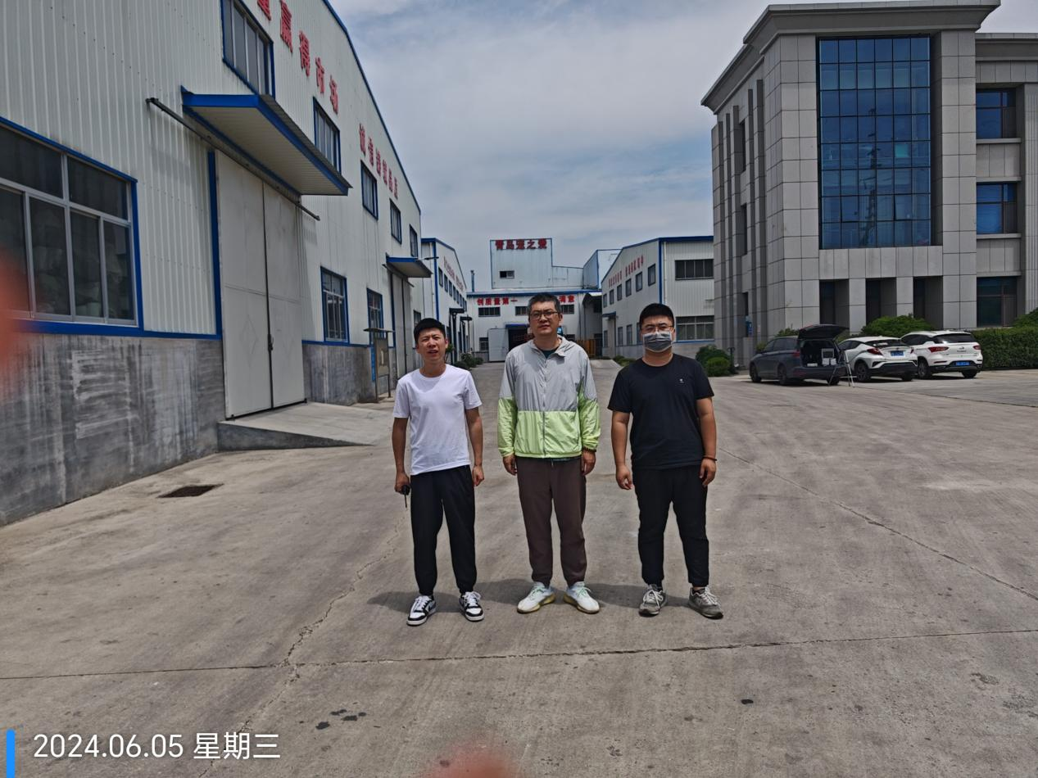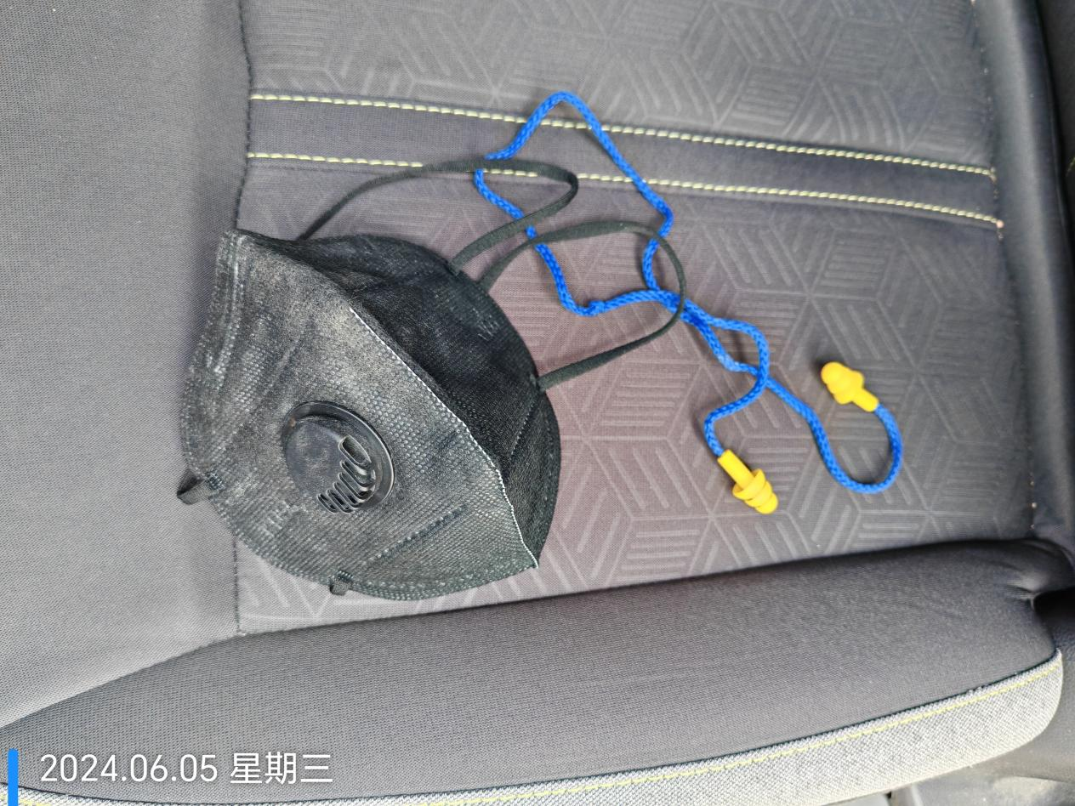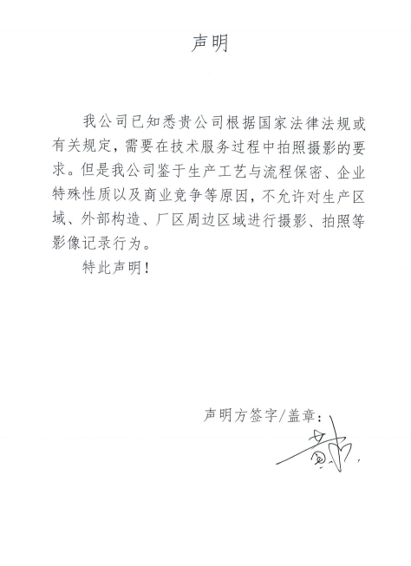
公示日期：2024.06.23

